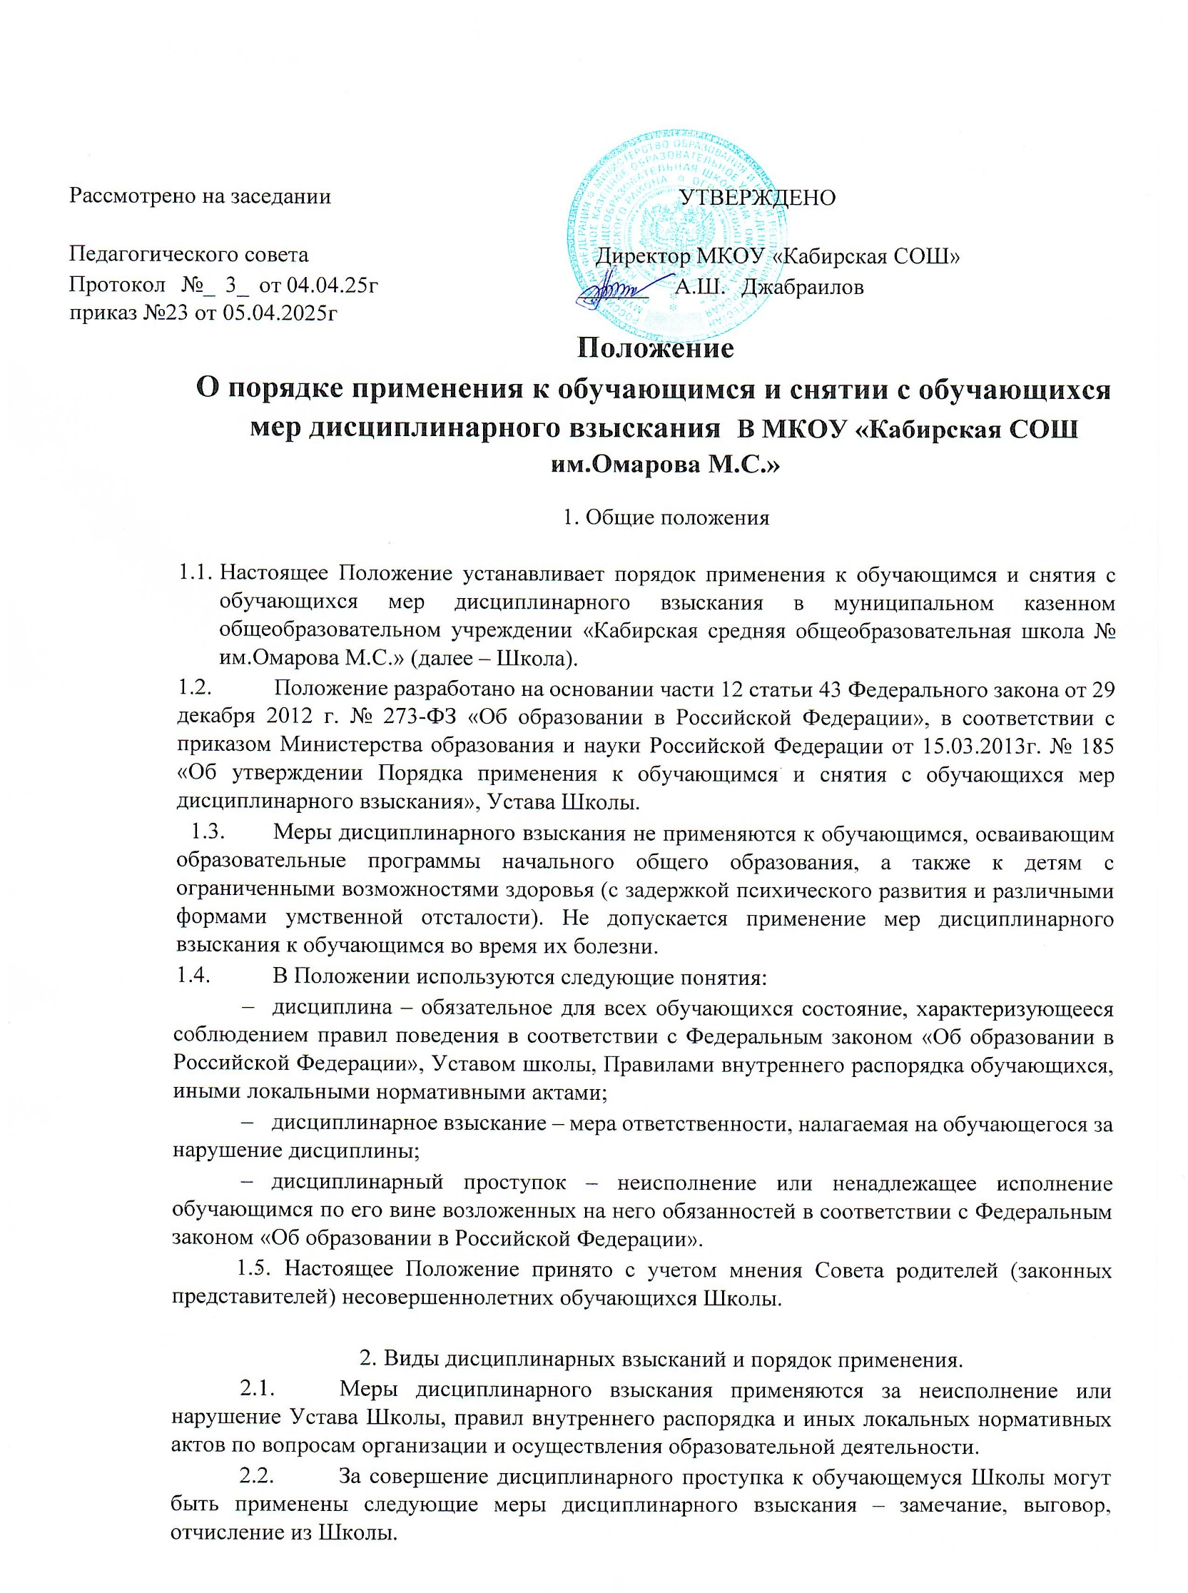

2.3 Мера дисциплинарного взыскания применяется не позднее одного месяца со дня обнаружения проступка и не позднее шести месяцев со дня его совершения, не считая времени отсутствия обучающегося, болезни обучающегося, пребывания его на каникулах, а также времени, необходимого на учет мнения совета обучающихся, совета родителей

(законных представителей) несовершеннолетних обучающихся, но не более семи учебных

дней со дня представления руководителю школы, мотивированного мнения указанных советов в письменной форме.

За каждый дисциплинарный проступок может быть применена одна мера дисциплинарного взыскания.

При выборе меры дисциплинарного взыскания школа, должна учитывать тяжесть дисциплинарного проступка, причины и обстоятельства, при которых он совершен, предшествующее поведение обучающегося, его психофизическое и эмоциональное состояние, а также мнение совета обучающихся, совета родителей (законных представителей) несовершеннолетних обучающихся.

2.4. До применения меры дисциплинарного взыскания обучающийся должен предоставить письменное объяснение. Если по истечении трех учебных дней указанное объяснение обучающимся не представлено, то составляется соответствующий акт.

Отказ или уклонение обучающегося от предоставления им письменного объяснения не является препятствием для применения меры дисциплинарного взыскания.

2.5 Отчисление несовершеннолетнего обучающегося, достигшего возраста пятнадцати лет, из Школы, как мера дисциплинарного взыскания допускается за неоднократное совершение дисциплинарных проступков. Указанная мера дисциплинарного взыскания применяется, если иные меры дисциплинарного взыскания и меры педагогического воздействия не дали результата и дальнейшее пребывание обучающегося в организации, осуществляющей образовательную деятельность, оказывает отрицательное влияние на других обучающихся, нарушает их права и права работников Школы, а также ее нормальное функционирование

Отчисление несовершеннолетнего обучающегося как мера дисциплинарного взыскания не применяется, если сроки ранее примененных к обучающемуся мер дисциплинарного взыскания истекли и (или) меры дисциплинарного взыскания сняты в установленном порядке.

2.6 Решение об отчислении несовершеннолетнего обучающегося, достигшего возраста пятнадцати лет и не получившего основного общего образования, как мера дисциплинарного взыскания принимается с учетом мнения его родителей (законных представителей) и с согласия [комиссии](http://www.consultant.ru/document/cons_doc_LAW_345272/4767174d35bbcfa100a16985c7c7e58728e65c98/#dst100008) по делам несовершеннолетних и защите их прав. Решение об отчислении обучающихся - детей-сирот, детей, оставшихся без попечения родителей, принимается с согласия комиссии по делам несовершеннолетних и защите их прав и органа опеки и попечительства.

2.7 Об отчислении несовершеннолетнего обучающегося в качестве меры дисциплинарного взыскания Школа незамедлительно обязана проинформировать орган местного самоуправления, осуществляющий управление в сфере образования.

Орган местного самоуправления, осуществляющий управление в сфере образования, и родители (законные представители) несовершеннолетнего обучающегося, отчисленного из организации, осуществляющей образовательную деятельность, не позднее чем в месячный срок принимают меры, обеспечивающие получение несовершеннолетним общего образования.

2.8 Применение к обучающемуся меры дисциплинарного взыскания оформляется приказом директора школы, который доводится до обучающегося, родителей (законных представителей) несовершеннолетнего обучающегося под роспись в течение трех учебных дней со дня его издания, не считая времени отсутствия, обучающегося в школе. Отказ обучающегося, родителей (законных представителей) несовершеннолетнего обучающегося ознакомиться с указанным приказом под роспись оформляется соответствующим актом.

2.9 Обучающийся, родители (законные представители) несовершеннолетнего обучающегося вправе обжаловать в конфликтную комиссию по разрешению споров, разногласий, противоречий и конфликтных ситуаций между участниками образовательных отношений меры дисциплинарного взыскания и их применение к обучающемуся.

Деятельность конфликтной комиссии по разрешению споров, разногласий, противоречий и конфликтных ситуаций регламентируется отдельным Положением о конфликтной комиссии по разрешению споров, разногласий, противоречий и конфликтных ситуаций между участниками образовательных отношений. (Часть 11 статьи 43 Федерального закона от 29 декабря 2012 г. № 273-ФЗ "Об образовании в Российской Федерации").

2.10. Решение конфликтной комиссии по разрешению споров, разногласий, противоречий и конфликтных ситуаций между участниками образовательных отношений является обязательным для всех участников образовательных отношений в организации, осуществляющей образовательную деятельность, и подлежит исполнению в сроки, предусмотренные указанным решением. (Часть 4 статьи 45 Федерального закона от 29 декабря 2012 г. № 273-ФЗ "Об образовании в Российской Федерации").

2.11 Решение конфликтной комиссии по разрешению споров, разногласий, противоречий и конфликтных ситуаций между участниками образовательных отношений может быть обжаловано в установленном законодательством Российской Федерации порядке. (Часть 5 статьи 45 Федерального закона от 29 декабря 2012 г. № 273-ФЗ "Об образовании в Российской Федерации").

2.12. Если в течение года со дня применения меры дисциплинарного взыскания к обучающемуся не будет применена новая мера дисциплинарного взыскания, то он считается не имеющим меры дисциплинарного взыскания.

Директор школы, до истечения года со дня применения меры дисциплинарного взыскания имеет право снять ее с обучающегося по собственной инициативе, просьбе самого обучающегося, родителей (законных представителей) несовершеннолетнего обучающегося, ходатайству совета обучающихся, совета родителей.

3. Порядок оформления документов

3.1. При применении к обучающимся мер дисциплинарного взыскания оформляются следующие документы:

* акт или служебная записка о совершении дисциплинарного проступка

(Приложение 1);

* письменные объяснения обучающихся и лиц, имеющих какую-либо информацию об обстоятельствах совершенного проступка;
* акт, составленный школой в связи с непредставлением, обучающимся в течение трех учебных дней письменных объяснений, в связи с дисциплинарным проступком (Приложение 2);
* документы, содержащие мнения совета обучающихся, совета родителей (законных представителей) несовершеннолетних обучающихся Школы о применении к обучающимся мер дисциплинарного взыскания (Приложение 3);
* приказ директора школы о применении к обучающимся мер дисциплинарного

взыскания (Приложение 4);

* акты об ознакомлении (об отказе в ознакомлении) обучающегося, родителей (законных представителей) несовершеннолетнего обучающегося ознакомиться с приказом директора школы о применении к обучающимся мер дисциплинарного взыскания под роспись. (Приложение 5).

3.2 Документы, являющиеся основанием применения дисциплинарного взыскания должны соответствовать датам их составления, содержать информацию о дате совершения и дате обнаружения дисциплинарного проступка, а также ссылку на пункты Устава школы, Правил внутреннего распорядка обучающихся и иных локальных нормативных актов по вопросам организации и осуществления образовательной деятельности, которые нарушил обучающийся.

Приложение

АКТ

o совершении дисциплинарного проступка

с.Кабир 20___г.

Настоящий акт составлен в присутствии

место составления (кабинет)

(Ф.И.О. лиц, составляющих акт, должность и/или место обучения)

o том, что : « » 20 г.

______________________________________________________________________________ . (Ф.И.О. обучающегося)

совершил нарушение (указывае(ю)тся пункт(ы) Устава школы, Правил внутреннего распорядка и иных локальных нормативных актов по вопросам организации и осуществления образовательной деятельности, который(ые) обучающийся нарушил), выразившееся в ______________________________________________________________

(суть нарушения)

____________________________________________________________________________________________

_____________________________________________________________________________________________

_____________________________________________________________________________________________

Присутствующие:

Акт составил:

С актом ознакомлен*:

(

)

Подпись ФИО обучающегося, родителя

(законного представителя) несовершеннолетнего обучающегося)

*В случае отказа от ознакомления с актом делается запись «От подписи об ознакомлении с актом отказался»

Приложение

АКТ

об отказе представить письменное объяснение

с.Кабир 20 г.

Настоящий акт составлен в присутствии

место составления (кабинет)

(Ф.И.О. лиц, составляющих акт, должность и/или место обучения)

o том, что :

«_ » 20 г.

(Ф.И.О. обучающегося)

отказался предоставить письменное объяснение (не явился для дачи письменных объяснений) по факту нарушения (указывае(ю)тся пункт(ы) Устава школы, Правил внутреннего распорядка и иных локальных нормативных актов по вопросам организации и осуществления образовательной деятельности, который(ые) обучающийся нарушил), произошедшего « » 20 _ г.

Причины отказа не объяснил (или указать причины отказа)

Присутствующие:

Акт составил:

С актом ознакомлен*: ( )

Подпись ФИО обучающегося, родителя

(законного представителя) несовершеннолетнего обучающегося)

*В случае отказа от ознакомления с актом делается запись «От подписи об ознакомлении с актом отказался»

ПРОТОКОЛ (ВЫПИСКА ИЗ ПРОТОКОЛА)

заседания « » 20 г.

Председатель:

Члены:

Присутствовали:

Секретарь: _________________________________________________________________

Кворум для принятия решения имеется.

ПОВЕСТКА ДНЯ:

Рассмотрение материалов о применении дисциплинарных взысканий к обучающимся за нарушение Устава школы, Правил внутреннего распорядка и иных локальных нормативных актов по вопросам организации и осуществления образовательной деятельности.

СЛУШАЛИ:

ВЫСТУПИЛИ:

РЕШИЛИ: (пример)

1. За совершение дисциплинарного проступка, выраженного в неисполнении обязанности

, согласно п.п. (абз. ), , (Устава школы, Правил внутреннего распорядка и иных локальных нормативных актов по вопросам организации и осуществления образовательной деятельности) с учетом обстоятельств совершенного проступка, согласовать применение дисциплинарного взыскания в виде замечания к следующим обучающимся:

* Ф.И.О., класс.
* Ф.И.О., класс и т.д.

Основание:

1. Акт о нарушении Правил от 20 г. № .
2. Объяснительная записка Ф.И.О. обучающегося или акт об отказе дать объяснение.
3. Служебная записка (директора школы,…..), от 20 г.

2. За совершение дисциплинарного проступка, выраженного в нарушении запрета

, согласно п.п. (абз. ),

(Устава школы, Павил внутреннего распорядка и иных локальных нормативных актов

по вопросам организации и осуществления образовательной деятельности) с учетом тяжести дисциплинарного проступка согласовать применение дисциплинарного взыскания в виде выговора к следующим обучающимся:

* Ф.И.О., класс.
* Ф.И.О., класс и т.д.

Основание:

1. Акт о нарушении Правил от 20 г. № .
2. Объяснительная записка Ф.И.О. обучающегося.
3. Служебная записка (директора школы,…), от 20 г.

|  |  |  |
| --- | --- | --- |
| Председатель | подпись | ФИО |
| Секретарь | подпись | ФИО |

4

ПРИКАЗ №

o применении дисциплинарного взыскания

На основании Положения о порядке применения к обучающимся и снятия с обучающихся мер дисциплинарного взыскания

ПРИКАЗЫВАЮ:

1. За совершение дисциплинарного проступка, выраженного в неисполнении

(ненадлежащем исполнении) обязанности

,

согласно п.п. (абз. ), , (Устава школы, Правил внутреннего распорядка и иных локальных нормативных актов по вопросам организации и осуществления образовательной деятельности) объявить дисциплинарное взыскание в виде **замечания** к следующим обучающимся:

* Ф.И.О., класс.
* Ф.И.О., класс и т.д.

Основание:

1. Акт о нарушении от 20 г. № _ .
2. Объяснительная записка Ф.И.О. обучающегося или акт об отказе дать объяснение.
3. Протокол заседания от 20 г. № .
4. Служебная записка (директора школы, зам. директора по УВР,ВР,...), от 20 г.

2. За совершение дисциплинарного проступка, выраженного в нарушении запрета

, согласно п.п.

(абз. ,), (Устава школы, Правил внутреннего распорядка и иных локальных нормативных актов по вопросам организации и осуществления образовательной деятельности) объявить дисциплинарное взыскание в виде **выговора** к следующим обучающимся:

* Ф.И.О., класс.
* Ф.И.О., класс и т.д.

Основание:

1. Акт о нарушении Правил от 20 г. № .
2. Объяснительная записка Ф.И.О. обучающегося.
3. Протокол заседания от 20 г. № .
4. Представление (директора школы, зам. директора по УВР,ВР,...), от 20 г.

3. За систематическое совершение дисциплинарного проступка, выраженного в нарушении , согласно п.п. (абз. ), , (Устава школы, Правил внутреннего распорядка и иных локальных нормативных актов по вопросам организации и осуществления образовательной деятельности) **отчислить** из школы следующих обучающихся, имеющих неснятые дисциплинарные взыскания:

– Ф.И.О., класс, – Ф.И.О., класс и т.д.

Основание:

1. Акт о нарушении Правил от 20 г. № .
2. Объяснительная записка Ф.И.О. обучающегося.
3. Протокол заседания от 20 г. № .
4. Представление (директора школы, зам. директора по УВР,ВР,...), от 20 г.

|  |  |  |
| --- | --- | --- |
| Директор  Проект приказа вносит: |  | ФИО |
| (Зам директора по УВР)      Согласовано: |  | ФИО |
| Зам директора по ВР |  | ФИО |
| Председатель совета обучающихся | | ФИО |

5

АКТ

об отказе ознакомиться с приказом о применении дисциплинарного взыскания с. Кабир 20 __г.

Настоящий акт составлен в присутствии

место составления (кабинет)

. (Ф.И.О. лиц, составляющих акт, должность и/или место обучения)

o том, что «_ » 20 г. ______________________________________________________________________________ . (Ф.И.О. обучающегося)

отказался от ознакомления с приказом о применении дисциплинарного взыскания от

« » 20 г. № .

Причины отказа не объяснил (или указать причины отказа)

Присутствующие:

Акт составил:

С актом ознакомлен*: ( )

Подпись ФИО обучающегося, родителя

(законного представителя) несовершеннолетнего обучающегося)

*В случае отказа от ознакомления с актом делается запись «От подписи об ознакомлении с актом отказался»